中国金融培训中心
在线缴费系统学员操作流程V1.0
本文概述

- 本文档适用于参与培训的学员。
- 本文档讲解学员怎样使用在线缴费系统进行报名以及缴费。
版本信息

2018年9月17日V1.0 编写人： 赵佳鑫
2018年9月17日V1.0 审核人： 赵佳鑫

中国金融培训中心反假币反假币培训考试项目证书补办
学员操作流程
- 前言
金融培训中心为了能够使参训学员在本期证书补办中缴费方面获得更好的体验，所以在本期采用新的在线缴费以及缴费系统，希望大家认真阅读此文档，完成在线报名以及缴费。
- 登陆及缴费方式
2.1登陆
采用网上缴费的方式，其中登陆网址为：http://jf.chinacft.org
登陆采用手机号接收验证码的方式：
需要输入手机号获取验证码即可登陆

2.2缴费方式
缴费方式为线上缴费，学员可通过“微信”、“支付宝”、“银联转账”的方式来进行缴费。
注意：如果确认用微信支付请用微信扫一扫功能，如果确认用支付宝支付，请用支付宝扫一扫功能，银联不做限制；
- 具体操作流程
3.1登陆
采用浏览器登陆网址：http://jf.chinacft.org，进入以下界面
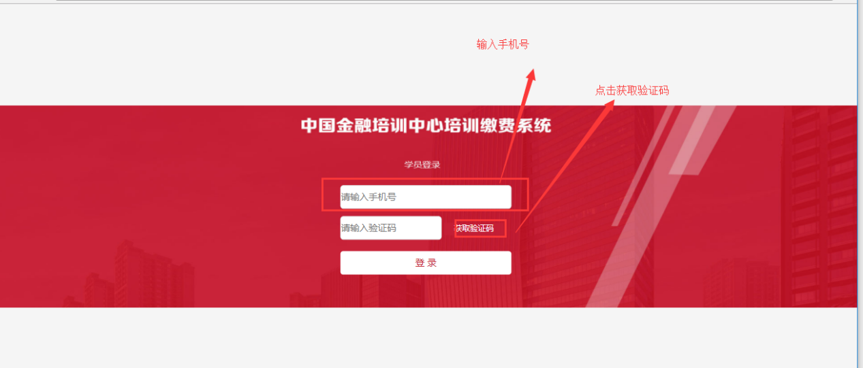
输入手机号，点击获取验证码，点击登陆即可登陆成功
3.2选择培训项目，确认人数；
登陆成功后会进入下面的界面，点击“更多”，选择“反假货币知识培训考试合格正式补办-第一期”（具体项目名称详见通知，此处为举例说明）；
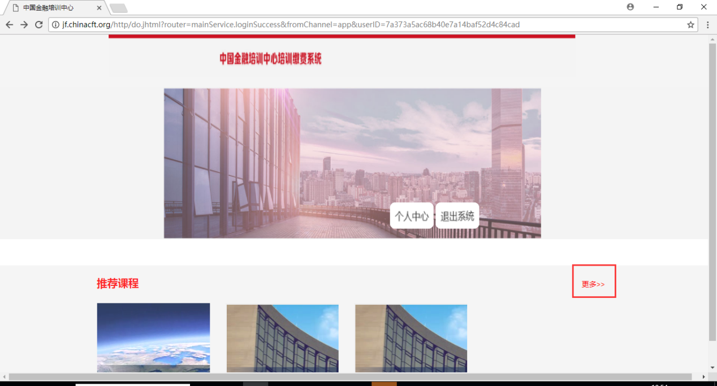
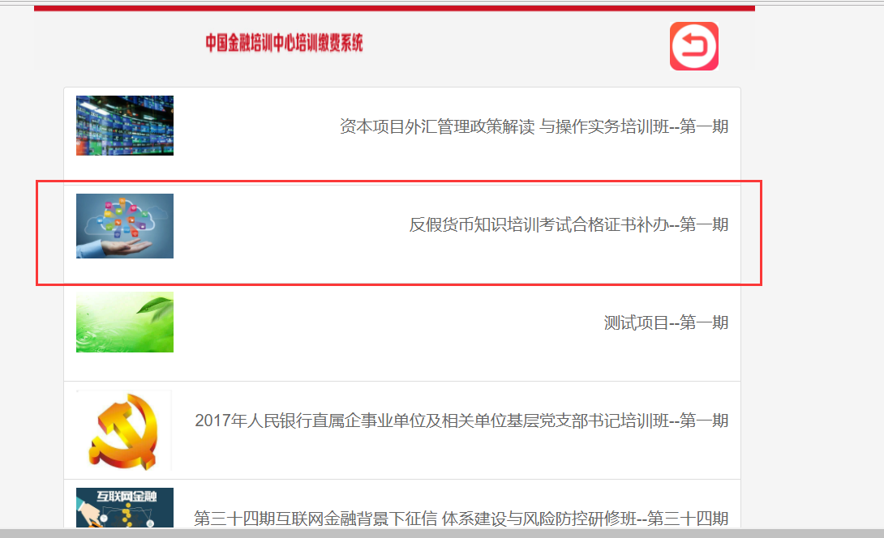
确认下购买数量以及金额，如果要为多人补办证书，可修改数量，金额会自动计算；
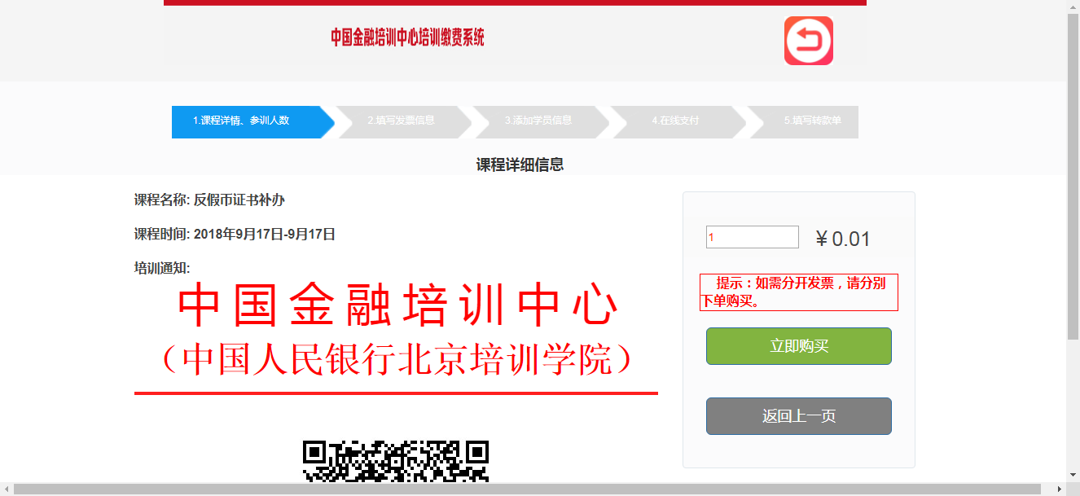
确认完毕之后点击“立即购买”；
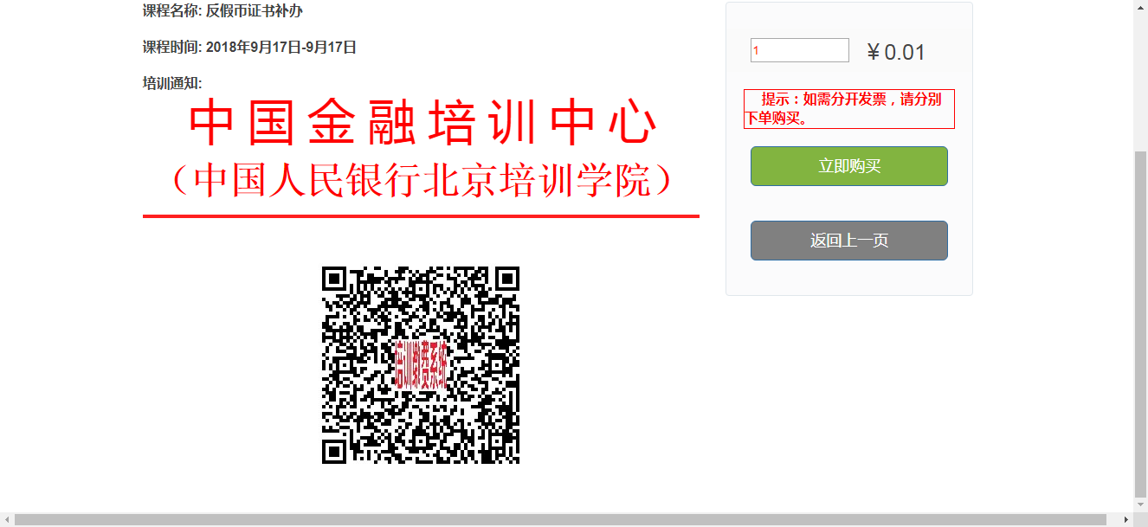
3.3如果需要请填写发票信息
- 点击新建，填写发票信息；
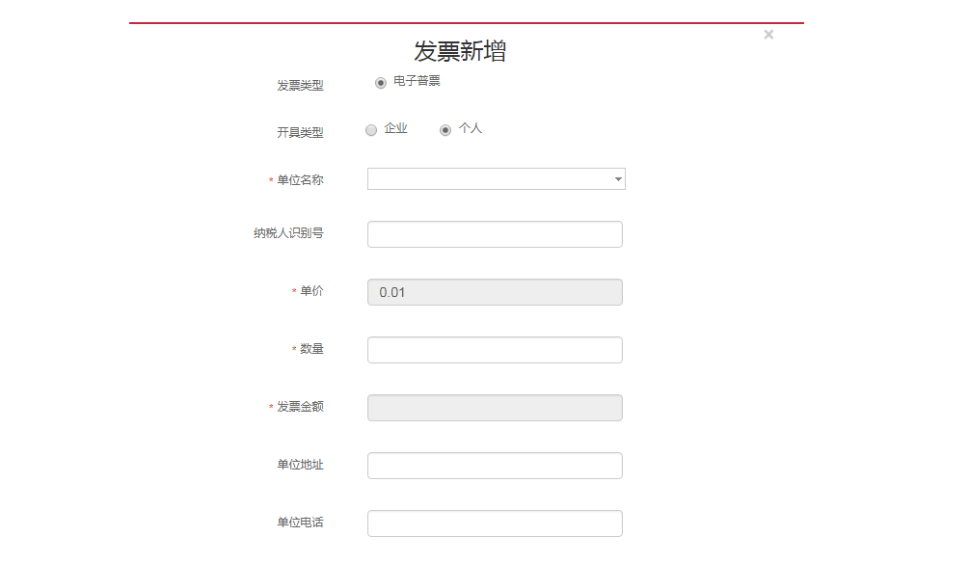
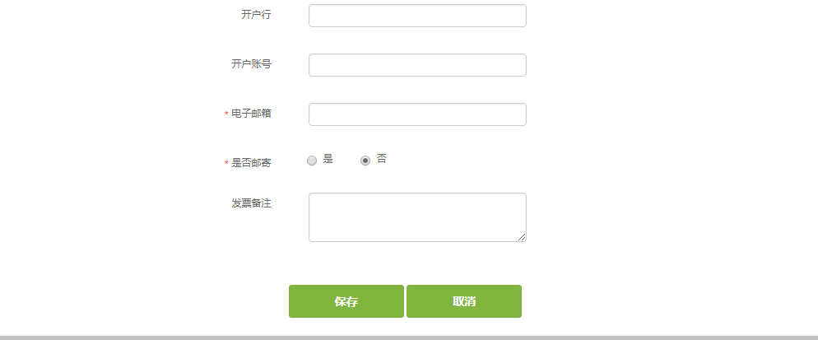

根据需要开具发票的类型，准确填写开票信息，目前只支持电子发票

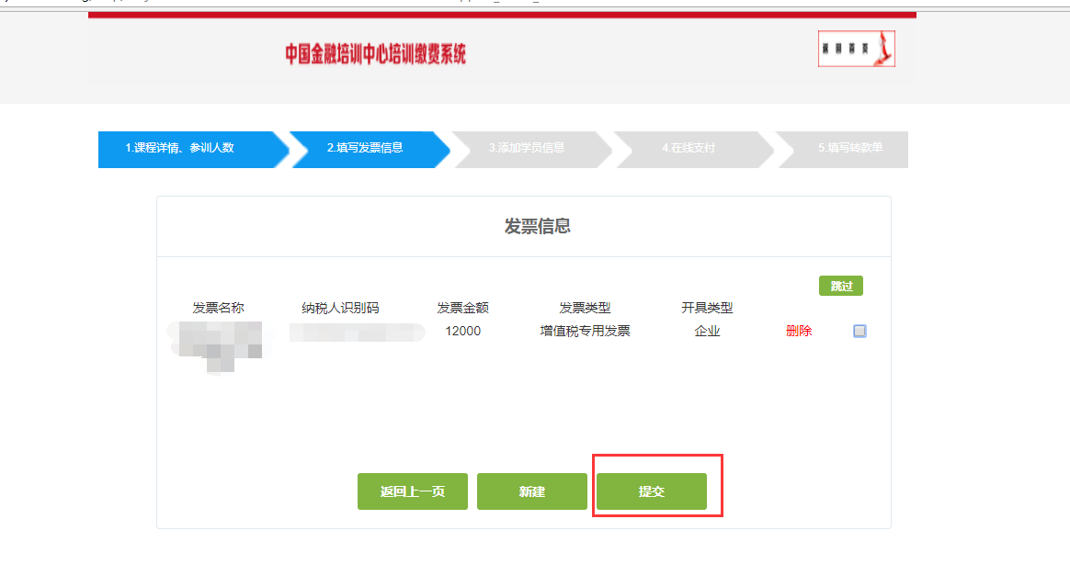
3.4填写学员信息（可以填写多个）
进入以下界面，点击新建，填写相应的学员信息；
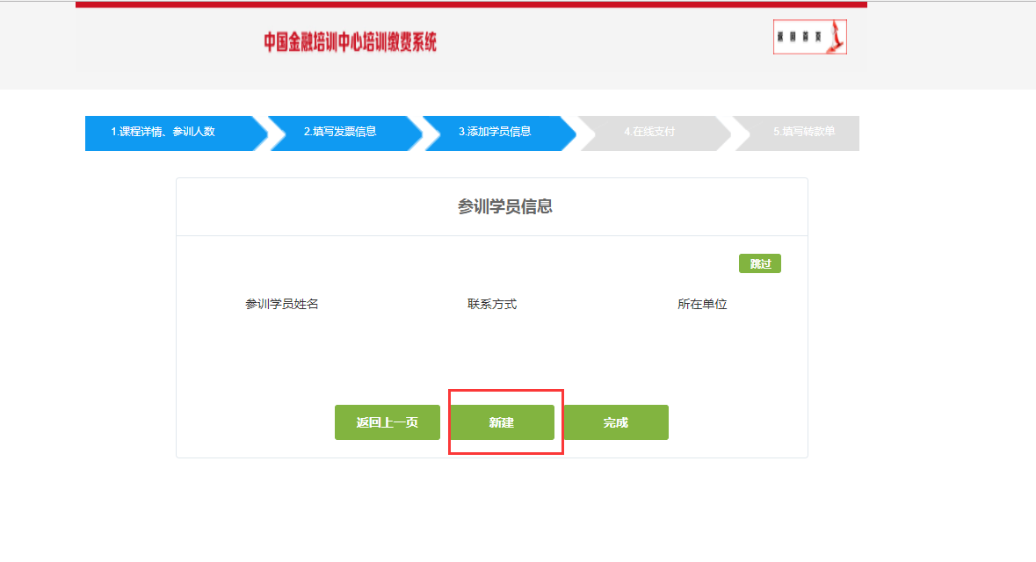
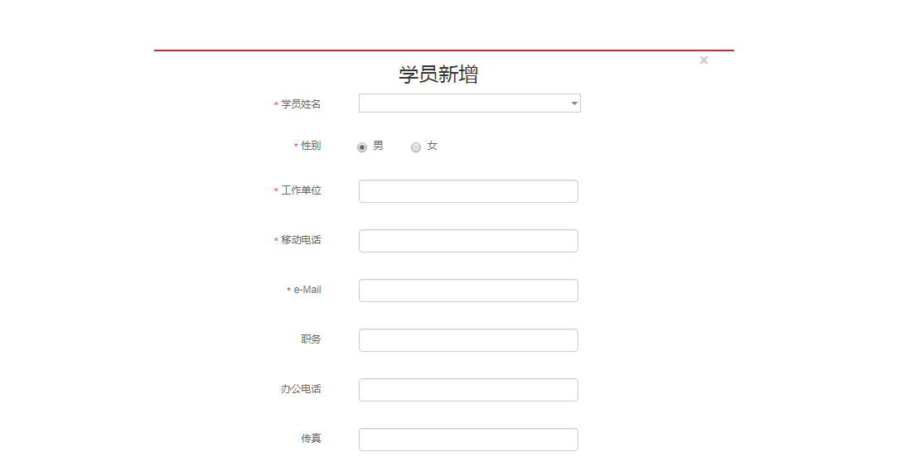

核对无误之后点击保存，即可提交学员信息；

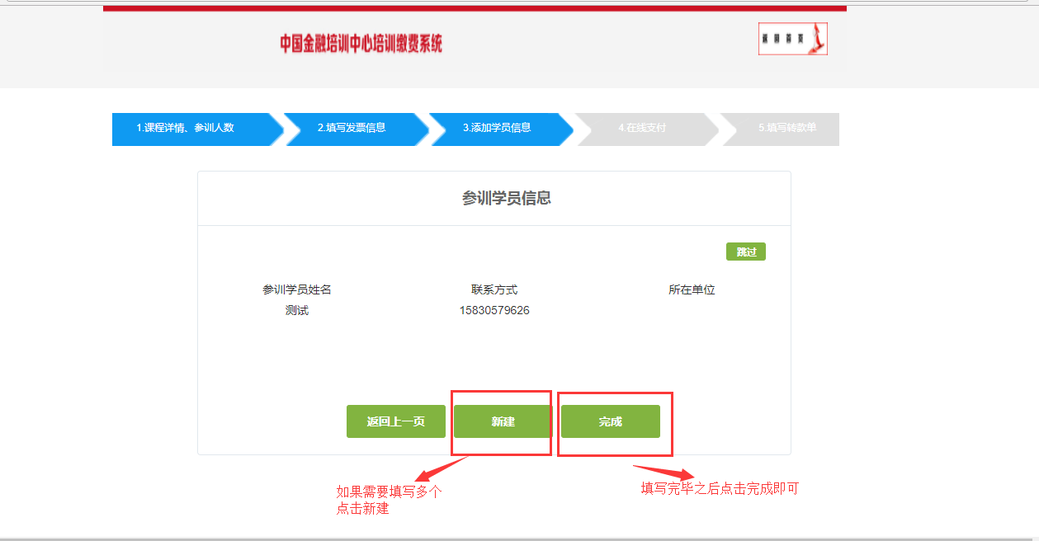
3.5进行支付，选择需要支付的方式，进行支付；
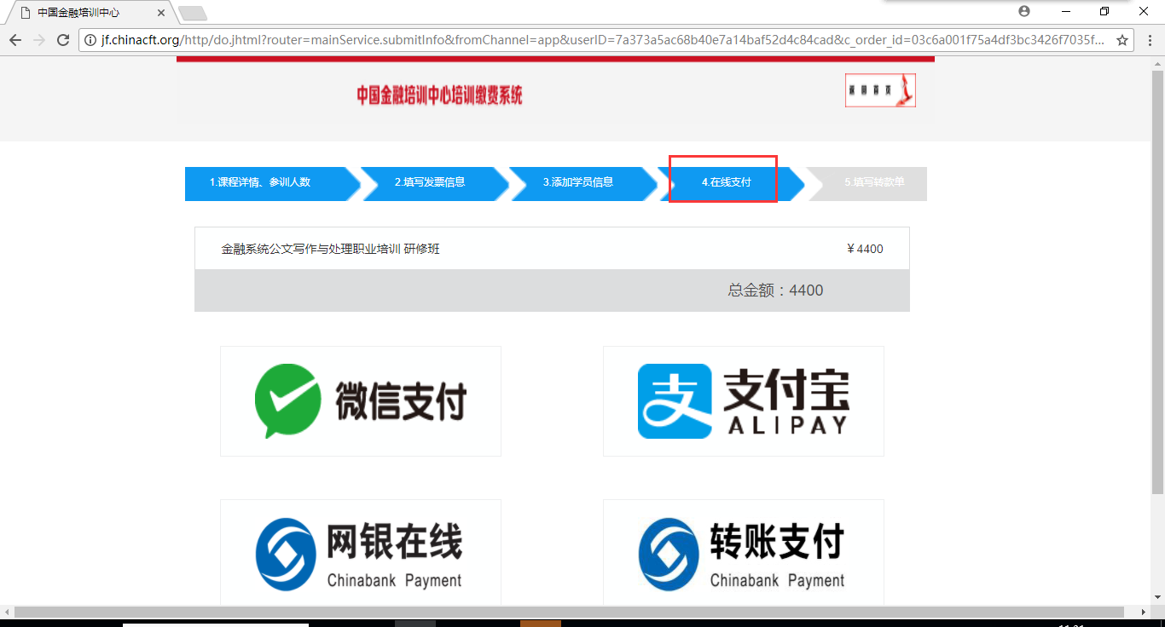
3.5.1如果采用微信，支付宝方式，流程如下（以微信支付为例，支付宝相同）
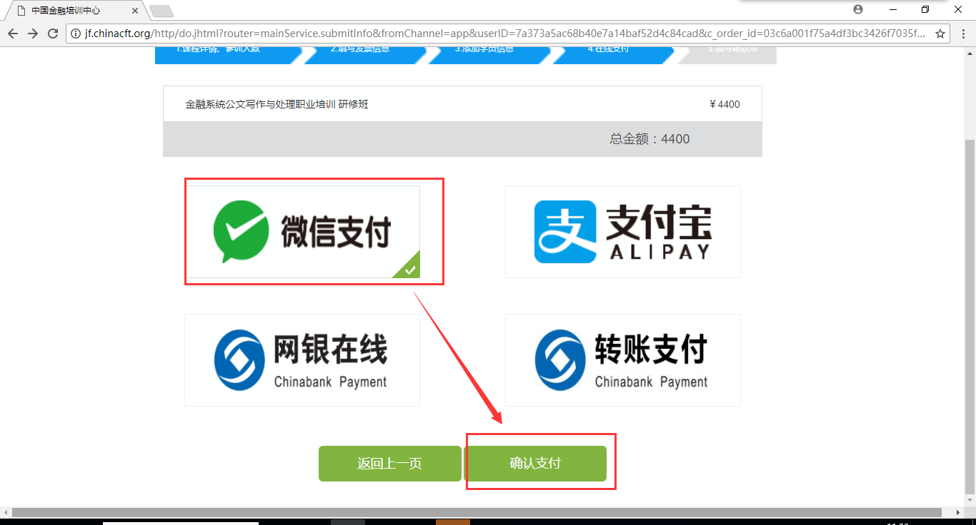
用微信扫一扫，扫描二维码完成支付即可

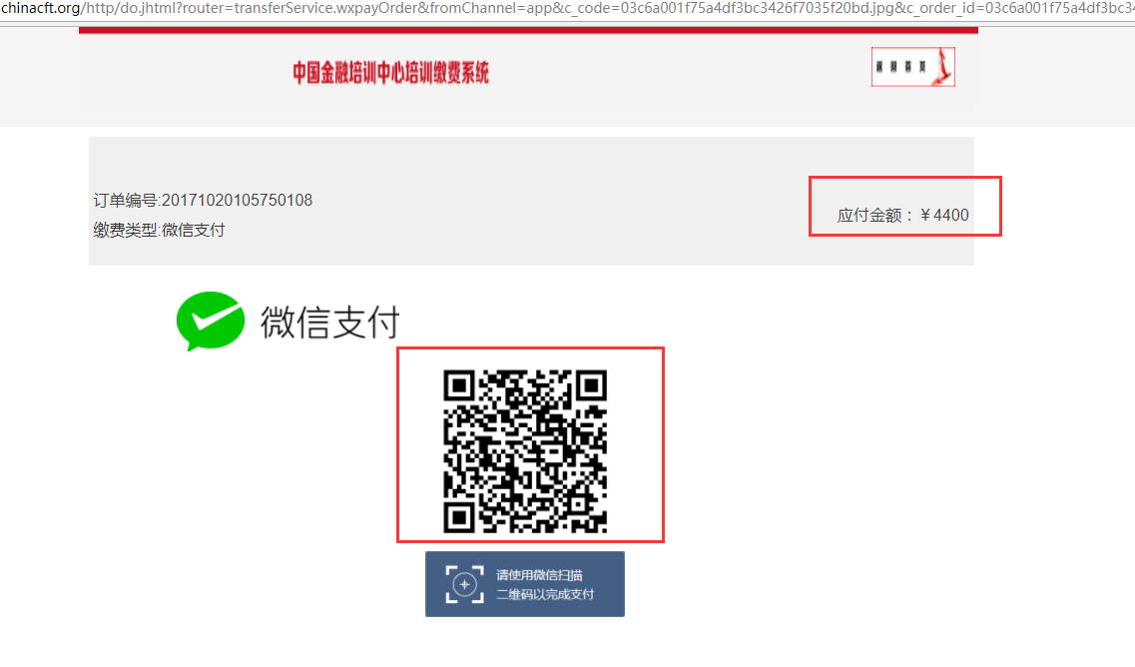
支付凭证复印件获取方式
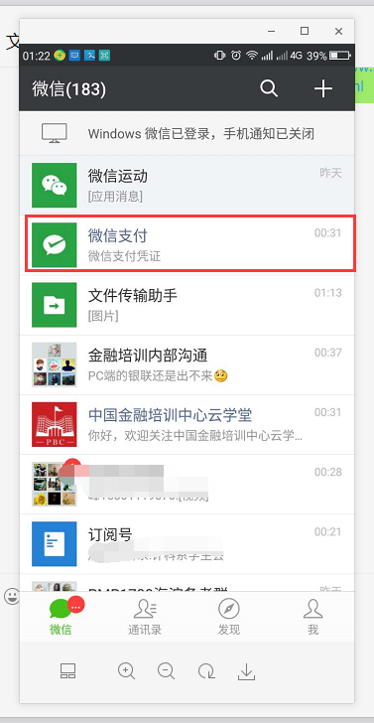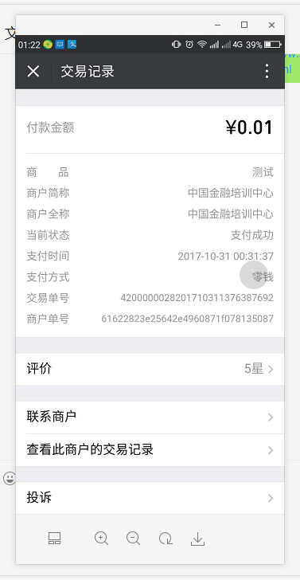
支付宝：扫码支付，支付完毕即可；
支付凭证复印件获取方式
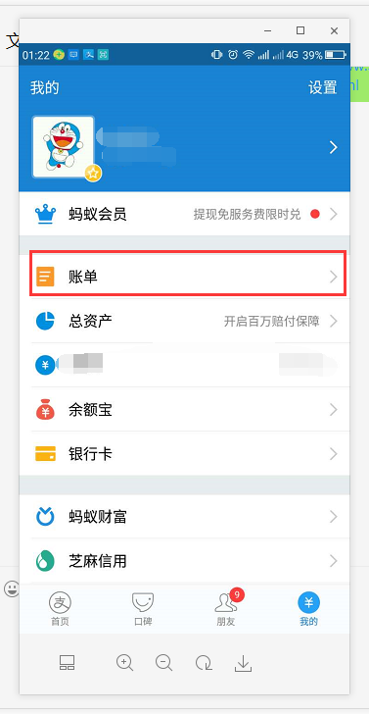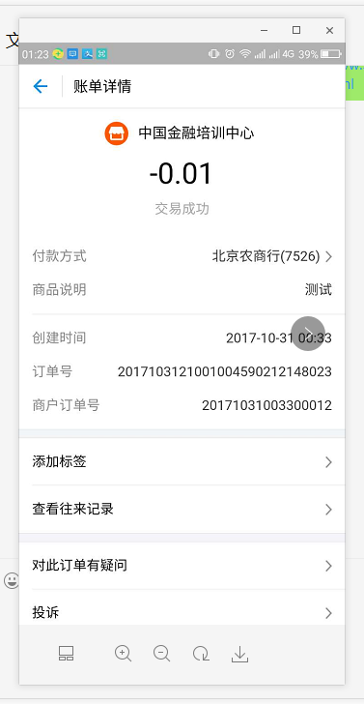
3.5.2选择网银在线进行缴费
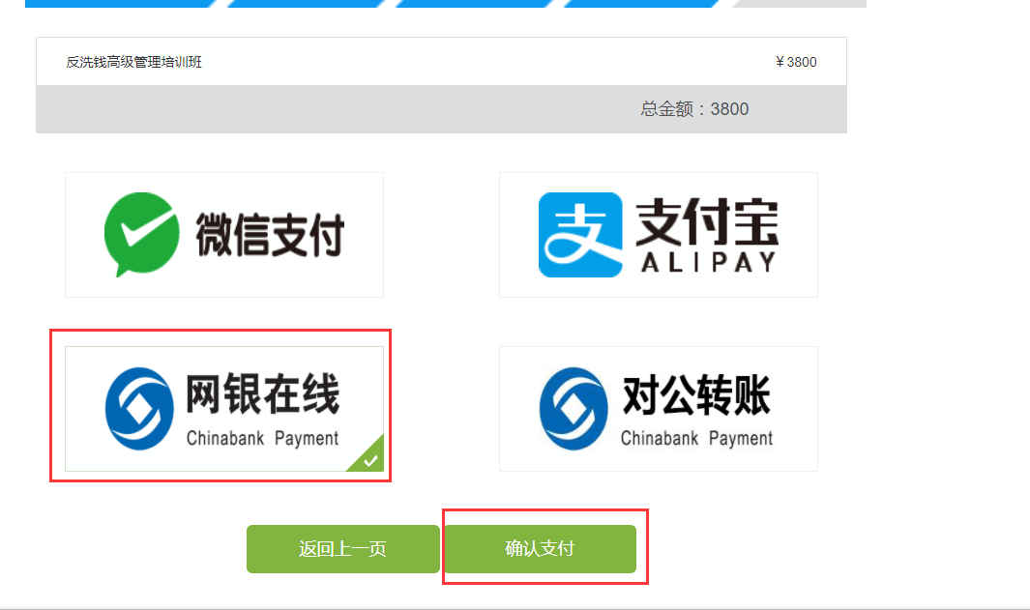
跳转到网银界面进行完成支付
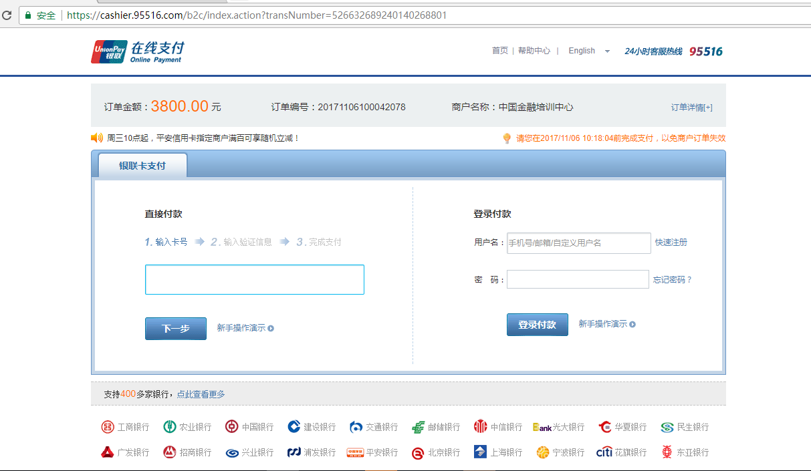
支付凭证复印件获取方式
登陆以下地址，查看交易记录
https://www.95516.com/static/union/pages/order/search.html
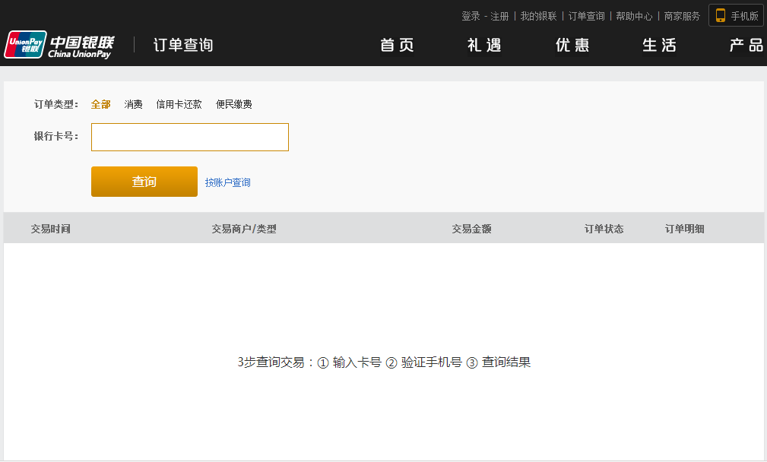
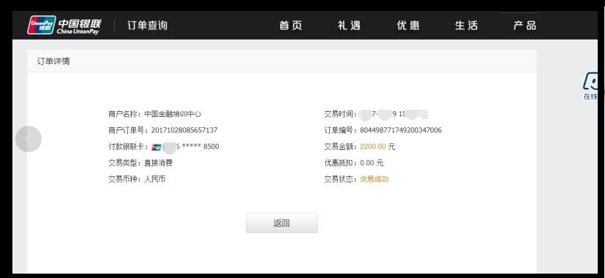

- 查询报名及缴费信息
点击我的，点击个人信息，即可查询本次报名及缴费的相关情况；

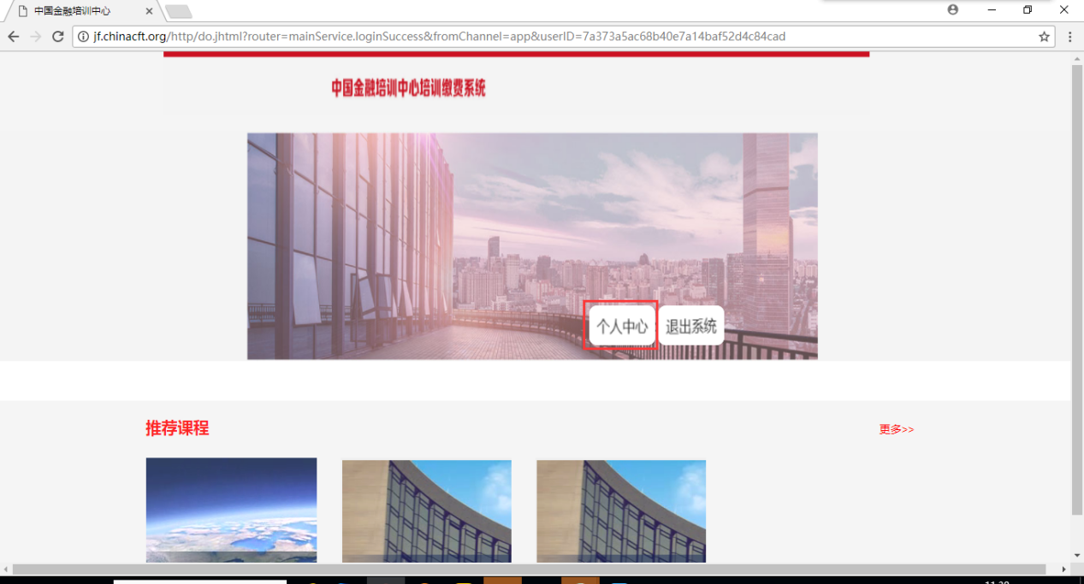
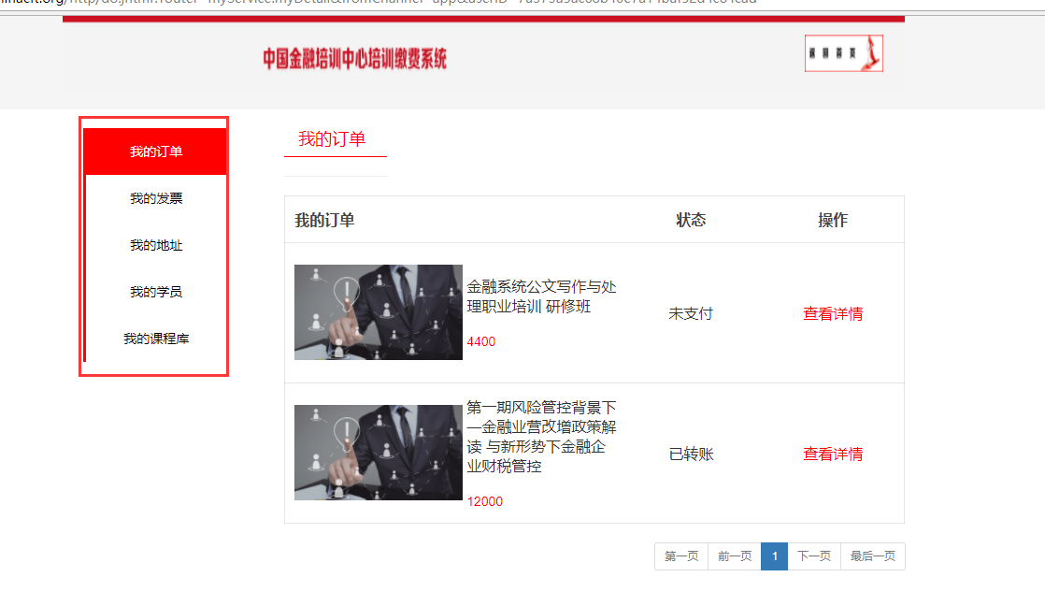
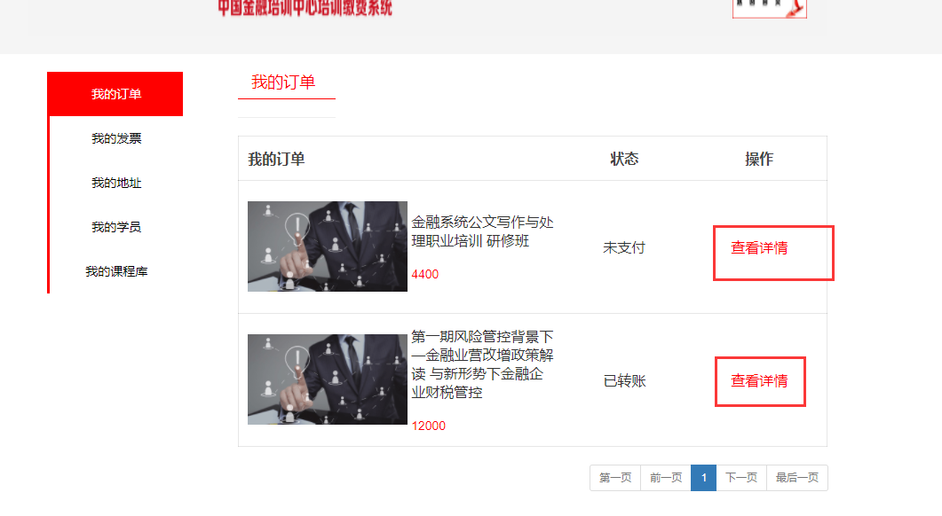
至此，报名及缴费完成。

